**Curiozități matematice referitoare la cercuri**

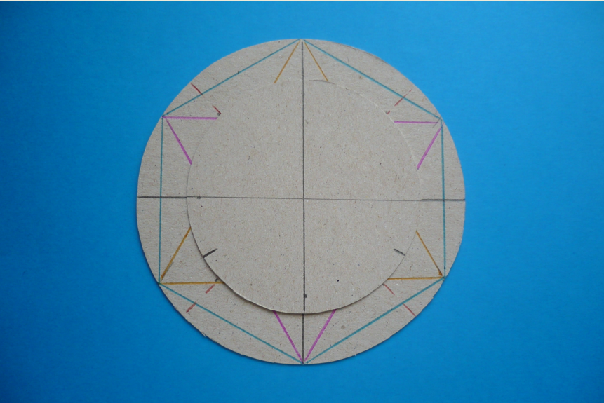

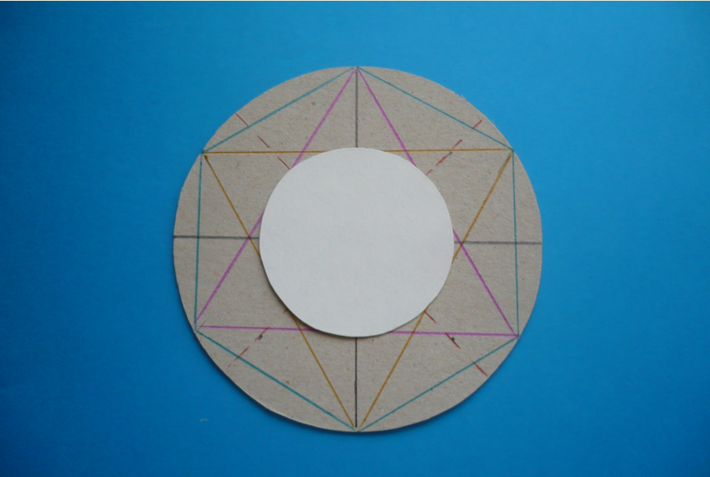

**Realizate de către, profesor Cosma Teodora**